Сезонные фрукты и овощи по месяцам
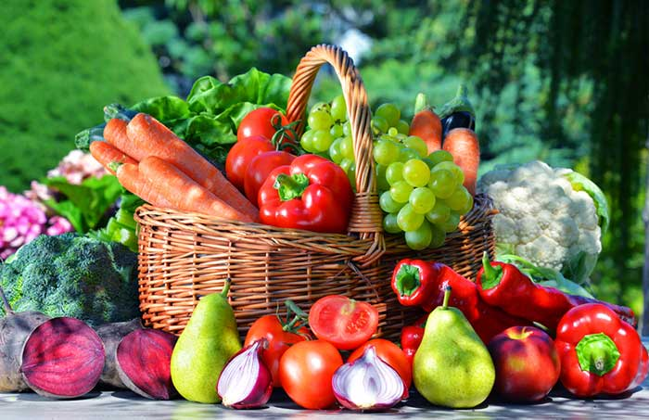
Люди, которые ведут здоровый образ жизни и заботятся о своем организме, прекрасно знают, что овощи, фрукты, ягоды и зелень являются основными составляющими правильного питания. В своем составе эти растительные продукты содержат множество полезных для организма человека витаминов, микро- и макроэлементов, кислот и других веществ. Дефицит этих полезных веществ негативно влияет на организм и вызывает сбои в работе многих систем.
Практически в любом супермаркете круглый год можно отыскать овощи, фрукты, ягоды и зелень на любой вкус. Они аккуратными и ровными горками выложены на охлажденных полках. Красивые, гладкие и ровные продукты растительного происхождения, которые мы можем без проблем приобрести в любой момент, заставляют нас забывать о таком важном понятии, как сезонность.
Эксперты утверждают, что овощи и фрукты полезны только в свой сезон. Несезонные продукты не только не приносят организму никакой пользы, но и могут негативно повлиять на общее состояние нашего здоровья. Сегодня поговорим о сезонности овощей, фруктов, ягод и зелени.

Сезонность растительных продуктов: почему это важно?
С самого раннего детства родители твердили нам, что кушать свежие овощи и фрукты очень полезно, ведь они насыщают организм витаминами и минералами. Данное утверждение соответствует истине, но мало кто знает о том, что полезны свежие овощи, ягоды, зелень и фрукты только в свой сезон.
Сезонные плоды, которые созрели точно в срок и согласно своему природному циклу, принесут организму максимальную пользу. Такие овощи и фрукты можно смело есть в необработанном виде и не бояться, что организм от них пострадает. А выращенные не по сезону и в искусственных условиях продукты, которые современные агротехнологии предлагают покупателям, не только не накапливают необходимого количества витаминов и минералов, но и содержат в своем составе различные вредные добавки.
Чтобы несезонные овощи и фрукты имели красивый внешний вид и хорошо покупались, в них добавляют пестициды, стимулирующие ранее созревание и рост добавки, нитратные удобрения и т.д. Все эти вредные вещества из-за слишком короткого цикла не успевают разложиться и наносят непоправимый вред нашему организму. От несезонных овощей и фруктов больше всего страдают маленькие дети и пожилые люди.
Несезонные фрукты, ягоды и овощи перед употреблением в пищу необходимо тщательно обрабатывать. Специалисты рекомендуют замачивать их в слабом уксусном растворе или холодной воде, чистить кожуру и удалять плодоножки. Но следует помнить, что такие овощи, ягоды и фрукты никакой пользы вашему организму не принесут.
В рекомендациях Всемирной организации здравоохранения указано, что взрослый среднестатистический человек в сутки должен съедать не менее 400 г овощей, ягод и фруктов. Это могут быть как свежие, так и приготовленные растительные продукты, за исключением картофеля и других корнеплодов, содержащих в своем составе крахмал.
Если вы введете в свой каждодневный рацион несколько сезонных фруктов или овощей, то риск возникновения и развития ожирения, сахарного диабета второго типа, злокачественных опухолей и заболеваний сердечно-сосудистой системы снизится в несколько раз!
ИСТОЧНИК: https://bestlavka.ru/tablica-sezonnyh-fruktov-i-ovoshchej-po-mesyacam/

